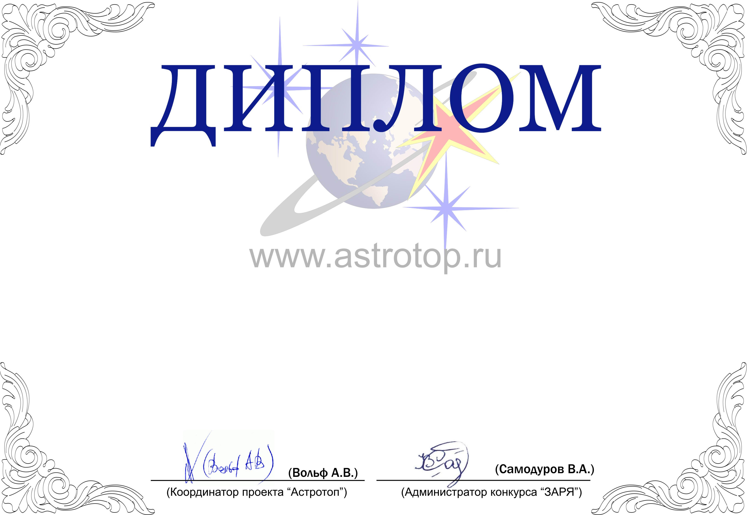

1011-AV-2011302351-1120282

II степени

ЗАРЯ-2010

Настоящим свидетельствует о том, что сайт
Телестудия Роскосмоса – http://tvroscosmos.ru/
занял 2-е место в номинации
«Лучший официальный сайт по космонавтике»
конкурса «Звёзды АстроРунета и Я – 2010»

